
- Les baccalauréats professionnels du lycée polyvalent du lycée Charles et Adrien DUPUY -
Apprentissage possible à compter de la classe de 1ère
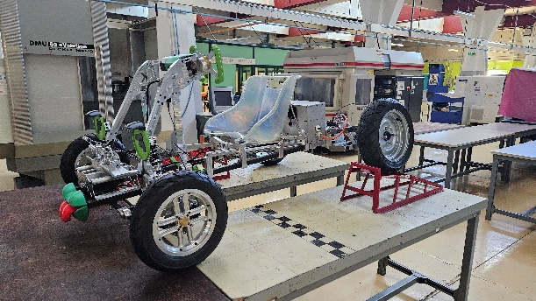
Bac pro Métiers de l’ELectricité et de ses Environnements Connectés (MELEC)  2nde famille des métiers des Transitions Numériques et Energétiques (TNE) |  | 15 places | Bac pro Maintenance des Véhicules, options Véhicules Légers (MV-VL)  2nde famille des métiers de la Maintenance des Matériels et des Véhicules (MMV) |  |  | 20 places
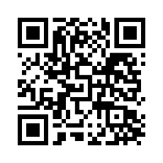  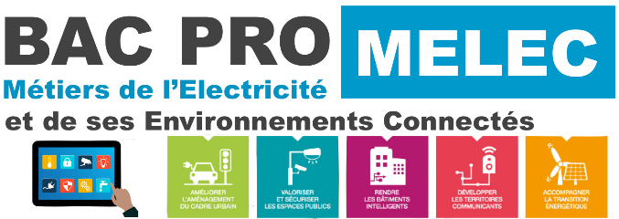  Compte tenu des enjeux de la transition énergétique et l’évolution des techniques et des technologies numériques, le(la)titulaire de ce baccalauréat intervient sur les installations électriques et sur les réseaux de communication des domaines de la production, du transport, de la distribution, de la transformation et de la maîtrise de l’énergie électrique.  Les activités professionnelles peuvent s’exercer dans de nombreux secteurs tels que :  - des réseaux électriques, des réseaux de communication et de transmission (cuivre, fibre optique, sans fil) ;  - des infrastructures électriques routières, ferroviaire, urbaines (éclairage public communicant, signalisation, régulation/gestion de trafic) ;  - des installations de recharge des véhicules électriques, hybrides etc.) ;  - des quartiers, des zones d’activités (éclairage public communicant, signalisation, wifi…)  - des installations électriques sur des bateaux, avions, trains.  - …  https://www.metiers-electricite.com/  https://www.onisep.fr/ressources/univers-formation/formations/lycees/bac-pro-metiers-de-l-electricite-et-de-ses-environnements-connectes |  |  | 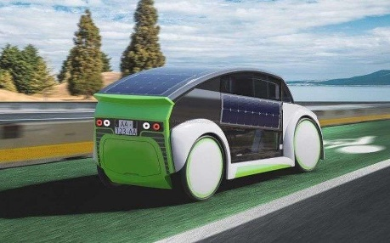 | 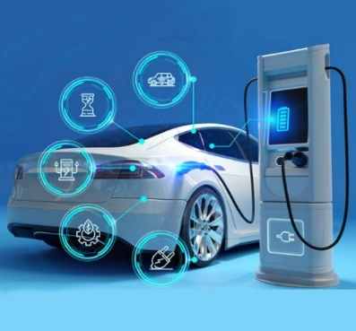 | 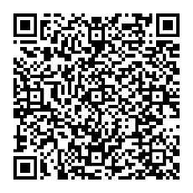
Ce baccalauréat couvre les activités de maintenance préventive et corrective et de diagnostic d’un premier niveau de complexité sur les véhicules équipés de motorisations thermiques, hybrides et électriques.
Le(la) titulaire de ce baccalauréat exerce en tant que technicien(ne) au sein des entreprises réalisant les activités d’entretien et de réparation des véhicules et intervient sur :
− la maintenance périodique et préventive des véhicules ;
− le diagnostic et la remise en conformité des systèmes mécaniques, des motorisations et des systèmes à gestion électronique et multiplexés ;
− le conseil technique à la clientèle sur les interventions réalisées.

https://www.metiers-services-auto.com/
https://www.onisep.fr/ressources/univers-formation/formations/lycees/bac-pro-maintenance-des-vehicules-option-vehicules-legers
Bac pro Modélisation et Prototypage 3D (MP3D)  [Hors famille de métiers] |  | 10 places | Bac pro Technicien en Réalisation de Produits Mécaniques (TRPM)  2nde famille des métiers de la Réalisation d’Ensembles Mécaniques et Industriels (REMI) |  |  | 15 places
Le(la) titulaire de ce baccalauréat participe à un projet de conception mécanique en analysant, exploitant, vérifiant des données et en proposant des solutions pour répondre à une demande.  Il(elle) élabore à l’aide d’un outil numérique de conception tout ou partie d’une solution technique sous la forme d’une maquette numérique 3D. Il(elle) est capable ensuite de l’exploiter pour produire des éléments en vue d’une réalisation ou d’une communication.  Capable de planifier et d’organiser son travail, de gérer les données numériques en respectant les procédures en vigueur dans l’entreprise, le(la) titulaire de ce baccalauréat s’attache à collaborer au sein d’une équipe pour participer pleinement à la vie d’un bureau d’études mécaniques. |  |  | Le(la) titulaire de ce baccalauréat s’insère dans des entreprises industrielles du domaine de la mécanique (TPE, PMI, PME, groupes ou grandes entreprises industrielles).  Ces entreprises ont comme principaux marchés, de nombreux champs d’activités, tels que l’industrie mécanique, l’agroalimentaire, l’automobile, l’aéronautique et spatial, la construction navale, le médical, l’horlogerie, les métiers d’arts …  Ce(tte) technicien(ne) intervient en entreprise dans le secteur de la production de biens pour des tâches de préparation, de réglage, de mise en œuvre des moyens de production, de contrôle et de suivi des produits fabriqués.  Au sein de son entreprise, il(elle) utilise les machines-outils caractéristiques du métier pour lequel il(elle) a été recruté(e) et qui sont mises à sa disposition. Il(elle) est capable de s’intégrer dans des environnements de production ou de manutention palettisés, automatisés, robotisés ou « cobotisés ».  https://www.youtube.com/watch?v=yvEuJSbt4p0  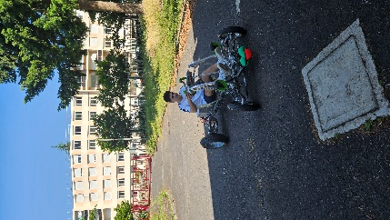  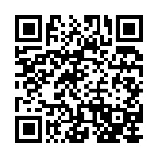  https://www.onisep.fr/ressources/univers-formation/formations/lycees/bac-pro-technicien-en-realisation-de-produits-mecaniques-option-realisation-et-suivi-de-productions
https://www.onisep.fr/ressources/univers-formation/formations/lycees/bac-pro-modelisation-et-prototypage-3d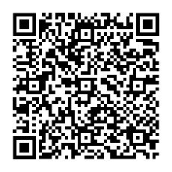 | 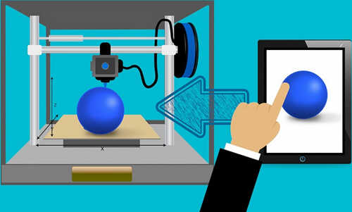

Contact : christophe.provins@ac-clermont.fr ou 04.71.07.28.15 (ligne directe)

L’Eveil de la Haute-Loire (https://www.leveil.fr/puy-en-velay-43000/actualites/cest-une-des-meilleures-decisions-de-ma-vie-ils-ont-choisi-le-bac-pro-d-anciens-eleves-du-bassin-du-puy-en-velay-racontent-leurs-parcours_14793363/)

C’est une des meilleures décisions de ma vie" : ils ont choisi le bac pro, d'anciens élèves du bassin du Puy-en-Velay racontent leurs parcours

Cette année, le baccalauréat professionnel, créé en 1985, fête ses 40 ans. Retour sur l’épopée de cette filière. Aujourd’hui, pour ce premier épisode, d’anciens élèves du bassin du Puy reviennent sur leur parcours (Publié le 06 décembre 2025 à 17h00)

Lorsqu’il repense à son orientation en bac professionnel, Éric BOYER, aujourd’hui chef d’une entreprise de nettoyage bien connue sur Le Puy-en-Velay employant 27 salariés, l’admet volontiers. « Ce n’était pas un choix mûrement réfléchi, mais plutôt la conséquence de résultats scolaires insuffisants. » Une situation partagée aussi par Alice BOULARAND, devenue infirmière : « L’école et moi n’étions pas les meilleures amies. »

« J’ai redécouvert le plaisir d’apprendre, cela a été une révélation »

Pour eux, comme pour d’autres qui ont fait le choix de venir au lycée professionnel, le souhait était souvent d’acquérir de vraies compétences et d’aller sur le terrain. « J’avais besoin de concret. Quand on n’est pas scolaire, les matières appliquées et la proximité du monde du travail permettent enfin de se projeter », explique Éric BOYER.
Jean-Jacques Pigeon, ingénieur commercial IT chez CIM Informatique, a lui aussi opté pour cette formule professionnalisante. « Cette formation m’a rapproché du monde du travail et de la réalité du terrain ; les professeurs nous permettent d’acquérir les fondamentaux attendus d’un employeur. J’ai acquis des bases solides qui m’ont permis de fonder ma carrière et son évolution. »
Et Éric Boyer d’ajouter : « Le bac pro m’a préparé à ça : une compréhension fine du fonctionnement des entreprises et des exigences du terrain. On est vite efficace. »
Pour autant, il ne faut pas penser que les lycéens professionnels se contentent de « faire ». Ils bénéficient aussi d’un enseignement général solide, mais en lien avec leur spécialité ce qui leur permet d’en comprendre la finalité pour aboutir à l’acquisition de concepts. La manière d’apprendre est différente, mais l’ambition est réelle.
« J’ai redécouvert en bac pro ASSP le plaisir d’apprendre, cela a été une révélation » Alice BOULARAND
Même écho pour Fanny DUSSEAUX, aujourd’hui aide-soignante, qui souligne tout de même le sentiment de déclassement qu’elle nourrissait au début de son parcours. « Aujourd’hui, je me dis pourtant que c’est

une des meilleures décisions de ma vie. Les études en bac pro m’ont apporté autonomie et confiance en soi, le goût et la curiosité pour apprendre. »
Cette confiance a été, pour bien d’entre eux, un tremplin pour poursuivre leur vie professionnelle ou estudiantine. Car, s’il avait pour objectif d’élever la qualification des ouvriers en France, le bac professionnel est aujourd’hui, pour la majorité des bacheliers, un passage vers une poursuite d’études réclamée par les employeurs.
Certains ont fait le choix de se lancer dès leur sortie, ou peu après, dans le monde du travail. « C’est une vraie joie de retrouver Ricardo à la tête de son tabac-presse, Elly dans son nouveau commerce de prêt-à-porter », soulignent les enseignants interrogés.
Des filières se prêtent mieux que d’autres à une entrée directe dans la vie active, et pour certaines d’entre elles comme la chaudronnerie par exemple, les employeurs tentent de débaucher ces jeunes avant même le passage de l’examen tandis qu’ils sont en période de formation en milieu professionnel !
Néanmoins, beaucoup poursuivent avec succès en section de techniciens supérieurs pour obtenir un brevet puis une licence.

Le bac pro ne freine en rien la poursuite d’études pour peu qu’on y ait retrouvé le goût. En témoigne le parcours de Clément Breuil, bachelier professionnel en Gestion administrative qui publiait il y a quatre ans sur le réseau social Linkedin. « J’ai une pensée particulière pour tous les lycéens et lycéennes de bac professionnel ; donnez-vous la même chance de réussir, car même avec un parcours professionnel, nous pouvons atteindre le niveau Bac +5 ». Diplômé de l’Ecema/Collège de France, il est aujourd’hui responsable comptable et financier dans un grand groupe à Saint-Genis-Laval.
« L’envie d’avoir envie… », reste le maître-mot de tout apprentissage. Combiné à un vrai niveau d’exigence, l’enseignement professionnel conduit ces jeunes à révéler tout leur potentiel.

« Ça a été un véritable tremplin pour la suite de mon parcours »
Responsable comptable et financier au sein de la société Trigones, Clément BREUIL est passé par le bac professionnel à Saint-Jacques de Compostelle au Puy-en-Velay. Il revient sur son choix.
Quel a été votre parcours ?
J’ai débuté par un bac pro Gestion-administration (2013-2016) au sein de l’ensemble scolaire Saint-Jacques de Compostelle, où j’ai également poursuivi mes études avec un BTS AG PME-PMI (2016-2018). Après, je suis parti sur Lyon afin de poursuivre en alternance au sein de la

société Prosed. J’ai alors intégré la licence professionnelle Assistant de gestion administratif et financier à l’IUT Jean-Moulin Lyon 3, que j’ai obtenue en 2019. Souhaitant approfondir mes compétences, j’ai poursuivi mon alternance chez Prosed tout en intégrant l’École supérieure de management. À la suite de mon diplôme, la société Prosed m’a proposé un CDI en tant que gestionnaire administratif et financier. Et depuis, j’ai pu évoluer au sein du groupe et gagner en responsabilités, jusqu’à accéder en 2024 au poste de Responsable comptable et financier au sein de la société mère, Trigones.
L’entrée en bac pro était-elle un choix assumé ?
Assumé et réfléchi, car je ne souhaitais pas m’orienter vers un bac général. Je voulais apprendre quelque chose de concret et développer des compétences directement utiles tout en découvrant un domaine qui m’attirait réellement.
Quelle est la particularité de cette formation de bac professionnelle ?
La première différence réside dans des modules de formation directement orientés vers la spécialité, avec une place réduite pour les matières générales. Il y a surtout l’intégration de périodes de formation en entreprise durant l’année, qui permettent de mettre en pratique les cours et de découvrir concrètement le fonctionnement d’une entreprise. Enfin, le bac pro offre la possibilité de se confronter très tôt à une spécialité, qui permet de confirmer son choix d’orientation ou, si nécessaire, d’envisager rapidement une réorientation vers une autre filière.
Comment s’est passée la poursuite de vos études ?
Le bac pro m’a permis d’aborder plus facilement certains modules professionnels, déjà connus, et de faire rapidement des liens pour progresser plus rapidement. Cependant, j’ai rencontré aussi quelques difficultés dans la poursuite des études notamment dans les matières générales ainsi que sur le plan méthodologique et rédactionnel. Malgré ces difficultés, le travail, l’entraide et la volonté m’ont permis de surmonter rapidement ces difficultés.
Avec le recul, quel regard portez-vous sur votre parcours ?
Je suis fier d’avoir fait le choix de la voie professionnelle, du bac pro jusqu’au master. J’ai eu la chance, notamment au sein de l’Ensemble scolaire Saint-Jacques-de-Compostelle, d’être accompagné par des enseignants disponibles, qui m’ont permis de consolider mes fondamentaux et de me donner les clés nécessaires pour poursuivre en études supérieures. Avec le recul, je peux affirmer que le bac pro a été un véritable tremplin pour la suite de mon parcours. Il m’a permis de gagner en confiance, de nourrir ma curiosité, de renforcer mon envie d’apprendre, et de développer mes connaissances ainsi que mes compétences. Et à mon tour, de transmettre et d’accompagner en tant que tuteur d’une alternante qui prépare un BTS Gestion de la PME.


